Спецкурс «Microsoft Excel у профільному навчанні»

Тема 2. Розв’язування задач за допомогою формул

Вправа 2.3. Таблиця розкладу дзвінків
Створіть таблицю з розкладом дзвінків у школі, знаючи, що тривалість уроку становить 45 хв., перший урок розпочинається о 8 год 30 хв., перерва після першого уроку триває 10 хв., після другого — 15, третього — 10, четвертого — 20, п'ятого — 15 хв.
1. Створіть таблицю за зразком (рис. 1) і збережіть її під іменем Bправа_2_3.xlsх.
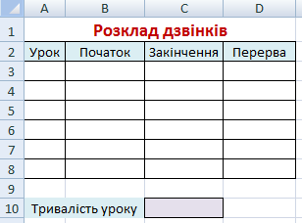
Рис. 1. Форма таблиці для складання розкладу дзвінків
2. Для діапазону B3:D8 установіть формат Час (рис. 2).
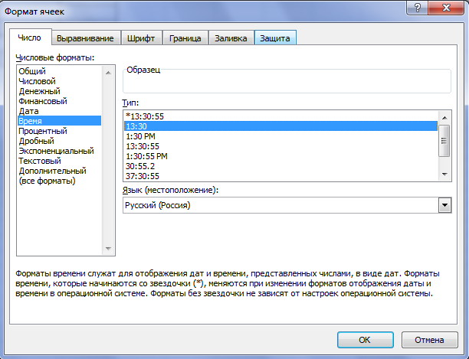
Рис. 2. Вибір формату для діапазону B3:D8
- До клітинки С10 уведіть тривалість уроку 0:45.
- До клітинки A3 введіть номер уроку — 1. Виділіть цю клітинку. Натисніть клавішу Ctrl і, утримуючи її, установіть курсор миші на маркер автозаповнення та протягніть його до клітинки А8. Діапазон АЗ:А8 заповниться числами від 1 до 6.
- До стовпця D введіть тривалість перерв, до клітинки В3 – час початку першого уроку 8:15, до клітинки С3 – формулу = B3+$С$10 (для обчислення часу завершення першого уроку). Уміст клітинки СЗ скопіюйте в діапазон С4:С8.
6 До клітинки В4 самостійно введіть формулу для обчислення часу початку другого уроку. Скопіюйте цю формулу в діапазон В5:В8. Ви маєте одержати таблицю, показану на рис. 3. Збережіть документ.
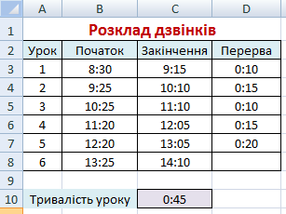
Рис. 3. Готова таблиця розкладу дзвінків у школі

